ЈАВНО ПРЕДУЗЕЋЕ „ЕЛЕКТРОПРИВРЕДА СРБИЈЕ“ БЕОГРАД

ЕЛЕКТРОПРИВРЕДА СРБИЈЕ ЈП БЕОГРАД-ОГРАНАК ТЕНТ

Улица: Богољуба Урошевића- Црног број 44.

Место: Обреновац

Број: 105-E.03.01-140887/7-2019

27.05.2019. године

На основу члана 54. и 63. Закона о јавним набавкама („Службeни глaсник РС", бр. 124/12, 14/15 и 68/15), Комисија за јавну набавку број 228/2019 (3000/0066/2019), за набавку добара: Опрема за термотехничка мерења,по партијама:

Партија 1: Термотехнички мерни уређаји и опрема

Партија 2: Опрема за термографску камеру

Партија 3: Батеријске лампе,

на захтев заинтересованог лица, даје

ДОДАТНЕ ИНФОРМАЦИЈЕ ИЛИ ПОЈАШЊЕЊА

У ВЕЗИ СА ПРИПРЕМАЊЕМ ПОНУДЕ

**Бр. 1.**

Пет и више дана пре истека рока предвиђеног за подношење понуда, заинтересовано лице је у писаном облику од наручиоца тражило додатне информације односно појашњења а Наручилац у року од три дана од дана пријема захтева објављује на Порталу јавних набавки и интернет страници Наручиоца,следеће информације, односно појашњења:

**ПИТАЊE**:

1. Везано за јавну набавку бр. 228/2019 (3000/0066/2019) – Опрема за термотехничка мерења, објављеној на сајту Е-капија.рс, обавештавамо Вас да није могуће отворити Обавештење од 08.05.2019.  Ово Обавештење нисмо пронашли ни на сајту ЕПС-е те не знамо да ли се ради о додатним питањима или појашњењима конкурсне докумнетације.

Као потенцијални понуђач, молимо Вас да нам пошаљете на мејл документ објављен на Е-капији 08.05.2019. или да нам појасните да ли је можда у питању нека грешка.

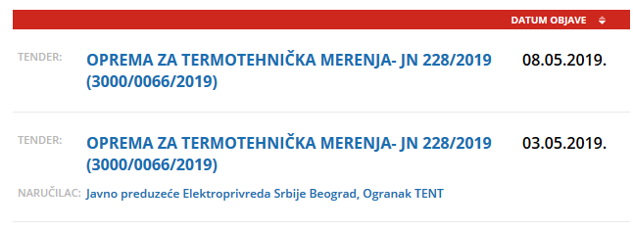

**ОДГОВОР:**

Поштовани,

Наручилац сва документа везана за предметну јавну набавку објављује на порталу јавних набавки и сајту Наручиоца. Последња и једина објава је од 03.05.2019. године када су објављени позив за подношење понуда и конкурсна документација. Никакве објаве 08.03.2019. године није било.

КОМИСИЈА: